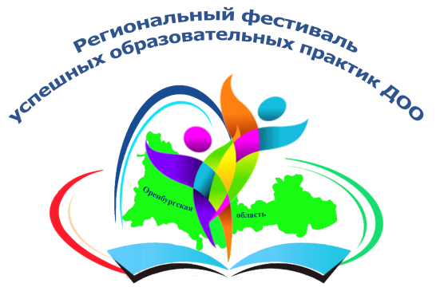
Фестиваль «Лучшие образовательные практики», 22.09.23г.
Секция «Лучшие практики в работе педагога-психолога»
Тема выступления: «Использование мяча Такане в работе с детьми дошкольного возраста» (или «Мяч Такане. Новые возможности игр и пособий, изготовленных своими руками»).
Ермолаева И.В.,
педагог-психолог
МДОАУ «Детский сад № 38»

Дети и игрушки неразлучны: во все времена и всюду, где жили люди, дети имели те или иные игрушки. Они стали неотъемлемой частью жизни, глаза привыкли к ним как к чему-то обыденному.Часто ли мы, думаем о том, чем играют наши дети, а главное, какие качества у них формируются в процессе игры с современными игрушками? Сегодня в мире фабричных игрушек, а также современных кукол, совсем не осталось места для добрых и простых игрушек, которые несут в себе любовь тех, кто их создавал. Игрушка, созданная своими руками, всегда вызывает добрые чувства.Большинство педагогов и родителей не подозревают о том, что они могут своими руками сотворить ребёнку чудо — добрую незамысловатую игрушку- мяч.
Сегодня мы хотим представить вашему вниманию такую, всем хорошо известную игрушку, как мяч. Играя традиционными мячами, ребенок учится творить, фантазировать, тренировать память, развивать речь, общаться в совместных играх со сверстниками. Данная игрушка развивает мелкую моторику рук ребёнка, что, как доказано, способствует его общему развитию; развиваются глазомер, образное и пространственное мышление, внимание, ловкость, целеустремленность и многие другие необходимые для взросления качества.
Мяч — игрушка на все времена. Мяч — одна из самых древних и любимых игрушек всех стран и народов.
Современные мячи различаются по размерам и назначению. Разные мячи применяются для всевозможных игр. Материалы для мячей тоже используются разные. Зато форма всегда была одинаковая - круглая.
Происхождение слова «мяч» связано со словами «мягкий, мякоть, мякиш». То есть мяч — это мягкий шар. На Руси любили игры с мячом. В подмосковном Хотьковском девичьем монастыре мячики шили из мягких подушечек, а внутрь вкладывали камушки, завёрнутые в бересту. Получался одновременно мячик и погремушка.
В последнее время большое распространение среди родителей получила похожая игрушка- мяч Такане. Он создан специально для детей раннего возраста, но будет интересен детям разного возраста.
В чем его особенность?
Мяч Такане придумал японский преподаватель Монтессори по фамилии Такане. Но иногда его называют мячик-паззл. Потому что он состоит из нескольких элементов. Детали простейшие, а форма получается какая-то невероятная. И столько функций у одного мячика. Он не только симпатично выглядит, но и еще является развивающей игрушкой для ребенка-дошкольника.
Если в вашем арсенале педагогических средств нет мяча Такане, то можно изготовить его самим.Сшить из ткани или связать крючком. На просторах Интернета можно найти мастер-классы по изготовлению мяча.
Слайд 6.
Фактуру ткани и расцветку ткани для мяча выбираем исходя из задач развития ребенка.
Для расширения тактильных ощущений, мелкой моторики пальцев рук, предпочтительнее выбирать ткань различной фактуры.
Для работы с цветовым спектром, ткань можно выбрать одной фактуры, но разного цвета.
Для мяча-атрибута игр малой подвижности (например, «Передай по кругу», «Съедобное-несъедобное» и т.п.) предпочтение следует отдавать натуральным плотным тканям и использовать одну-две расцветки.
Для психологической реабилитации ребенка подойдет этот же мяч с тесьмой и бубенчиком (классический вариант мяча Такане).
Кроме ткани для набивки игрушки понадобятся: шариковый холлофайбер, или синтепон, или вата.
Чтобы игрушка стала звучащей, можно подготовить «звенелки», «гремелки», «шуршалки» (бубенцы, контейнеры с мелким предметом, шуршащий полиэтилен и т.д.).
Разнообразить тактильные ощущения детей можно используя, в качестве наполнителя, косточки плодовых деревьев, крупы. Но обязательно разбавив их шариковым холлофайбером, чтобы не утяжелять мяч.
Игры с мячом Такане способствуют формированию интеллектуальной готовности: элементарное владение мыслительными механизмами (анализом, синтезом, сравнением, обобщением); способность к использованию знаний и умений в новых условиях; умение переключаться с одного найденного решения на поиск другого. И способствуют развитию психических процессов- внимания, памяти, воображения, речи. Позволяют научить детей в совместной игре чувствовать друг друга, соблюдать правила игры, договариваться, дожидаться своей очереди.
Как играть?
Варианты игр с мячом Такане.
- Малоподвижные игры («Что изменилось?», «Чего не стало?», «Найди мяч» и т.д.)
- Подвижные игры средней активности («Лови-бросай», «День-ночь», «Передай мяч», «Каждому, через одного», «Шмель», «Яблоко» и т.д.)
- Речевые игры («Бросай, лови, какой скажи», «Много-один», «Скажи наоборот», и т.д.)
- Творческая игра-конструктор («Починим колеса», «3-Д принтер» (Сделай, как я), «Придумай своё», «Задание для друга», и т.д.)
Примеры создания различных форм из элементов мяча Такане способствуют развитию не только творчества и восприятия пространства, но и помогают овладеть основными компонентами деятельности (восприятия цели, планирования деятельности, выбором средств для ее достижения, выполнением деятельности в соответствии с поставленной целью, самоконтролем и в случае необходимости коррекцией сделанного).
Представленный «Мяч Такане» может использовать любой специалист детского сада (психолог, логопед, музыкальный руководитель, воспитатель) как пособие для сенсомоторного развития дошкольника, и для организации занятий, игр, развлечений.
Литература:
1. Интернет-журнал «Игры и игрушки» №2, 2012г https://www.i-igrushki.ru/archive/myach-igrushka-na-vse-vremena.html

